1

7/09/2024

RESULTADO – TOMADA DE PREÇOBionexo

N° 202429TP63054HEMNSL

O Instituto de Gestão e Humanização – IGH, entidade de direito privado e sem fins lucrativos,

classificado como Organização Social, vem tornar público o resultado da Tomada de Preços, com

a finalidade de adquirir bens, insumos e serviços para o HEMNSL - Hospital Est. Maternidade

Nossa Senhora de Lourdes, com endereço à Rua 230, Qd. 709, S/N, Setor Nova Vila, Goiânia/GO,

CEP: 74.640-210.

Bionexo do Brasil Ltda

Relatório emitido em 17/09/2024 14:41

**Comprador**

IGH - Maternidade Nossa Senhora De Lourdes (11.858.570/0005-67)

RUA 230, QUADRA 709 LOTE 11 - SETOR NOVA VILA - GOIÂNIA, GO CEP: 74640-210

**Relação de Itens (Confirmação)**

Pedido de Cotação : 360502889

COTAÇÃO Nº 63054 - QUIMICOS - HEMNSL SET/2024

Frete Próprio

Observações: \*PAGAMENTO: Somente a prazo e por meio de depósito em conta PJ do fornecedor. \*FRETE: Só serão

aceitas propostas com frete CIF e para entrega no endereço: RUA 230 QUADRA 709 LOTE 11 - Setor Nova Vila,

Goiânia/GO CEP: 74640-210, dia e horário especificado. \*CERTIDÕES: As Certidões Municipal, Estadual de Goiás,

Federal, FGTS e Trabalhista devem estar regulares desde a data da emissão da proposta até a data do pagamento.

\*

REGULAMENTO: O processo de compras obedecerá ao Regulamento de Compras do IGH, prevalecendo este em

relação a estes termos em caso de divergência.

Tipo de Cotação: Cotação Normal

Fornecedor : Todos os Fornecedores

Data de Confirmação : Todas

**Faturamento**

**Mínimo**

**Validade da**

**Proposta**

**Condições de**

**Pagamento**

**Fornecedor**

**Prazo de Entrega**

**Frete Observações**

**Maeve Produtos Hospitalares**

GOIÂNIA - GO

BRENDA NUNES - null

vendasvet1@maevehospitalar.com.br

**[Mais informações](javascript: f_mais_info(118427))**

1

dias após

1

R$ 550,0000

09/09/2024

30 ddl

CIF

null

confirmação

**Programação**

**de Entrega**

**Preço**

**Unitário Fábrica**

**Preço**

**Valor**

**Total**

**Produto**

**Código**

**Fabricante Embalagem Fornecedor Comentário Justificativa**

**Rent(%) Quantidade**

**Usuário**

ALCOOL ETILICO

0% ANTISSEPTICO

;CBS, HOSPFAR

e CIENTIFICA

7

Danielly

Evelyn

Pereira Da

Cruz

1

00ML -> PARA PELE

> FRASCO -

SOLUÇÃO ALCOOLICA

ALCOOL 70%

ALMOTOLIA

100ML

(SEPTPRO) -

PROLINK -

PROLINK

não atendem

as condições

de pagamento.

-

HOSPDROGAS

não respondeu

email de

-

Maeve

Produtos

Hospitalares

R$

R$

R$

590,0000

1

39460

-

UNIDADE

null

500 Frasco

7

0 INPM,

1,1800 0,0000

ANTISEPTICA, PARA

USO TOPICO ADULTO

E PEDIATRICO;

1

7/09/2024

14:14

ALMOTOLIA 100 ML

homologação.

;

HOSPFAR,

CIENTIFICA

não atendem

as condições

de pagamento.

-

CRISTALFARMA

não respondeu 4,9200 0,0000

email de

homologação. -

ATIVA não

atinge

Danielly

Evelyn

Pereira Da

Cruz

ALCOOL 70%

ALCOOL ETILICO

Maeve

Produtos

Hospitalares

1

000ML CX

C/12 - J

FERES

R$

R$

R$

531,3600

2

70% DESINFETANTE 39459

L - LITRO

-

CAIXA

null

108 Litro

1

1

7/09/2024

14:14

faturamento

minimo.

Danielly

Evelyn

Pereira Da

Cruz

SEPTHEX

DERMO

SUAVE 0,2%

100ML ,

;

HOSPDROGAS

CLOREXIDINA

SOLUCAO AQUOSA

,2% 100ML (NP)

Maeve

Produtos

Hospitalares

não respondeu

email de

homologação.

R$

R$

R$

56,1600

3

34421

-

UND

null

48 Unidade

1,1700 0,0000

0

PROLINK

17/09/2024

1

4:14

ESCOVA P/

DEGERMACAO DAS

MAOS C/

CLOREXIDINA 2% ->

CLOREXIDINA 2%;

CERDAS MACIAS;

CABO PLASTICO

DESCARTAVEL

EMBALAGEM

ALUMIZADA/BLISTER;

REGISTRO NO

Danielly

Evelyn

Pereira Da

Cruz

ESCOVA C/

CLOREXIDINA

;HOSPDROGAS

não respondeu

email de

Maeve

Produtos

Hospitalares

2

2

% C/100 X

2ML - VIC

R$

R$

R$

163,0000

4

30670

-

CAIXA

null

100 Unidade

1,6300 0,0000

PHARMA -

VIC PHARMA

homologação.

17/09/2024

14:14

MINISTREIO DA

SAUDE - UNIDADE

https://bionexo.bionexo.com/jsp/RelatPDC/relat\_adjudica.jsp

1/2

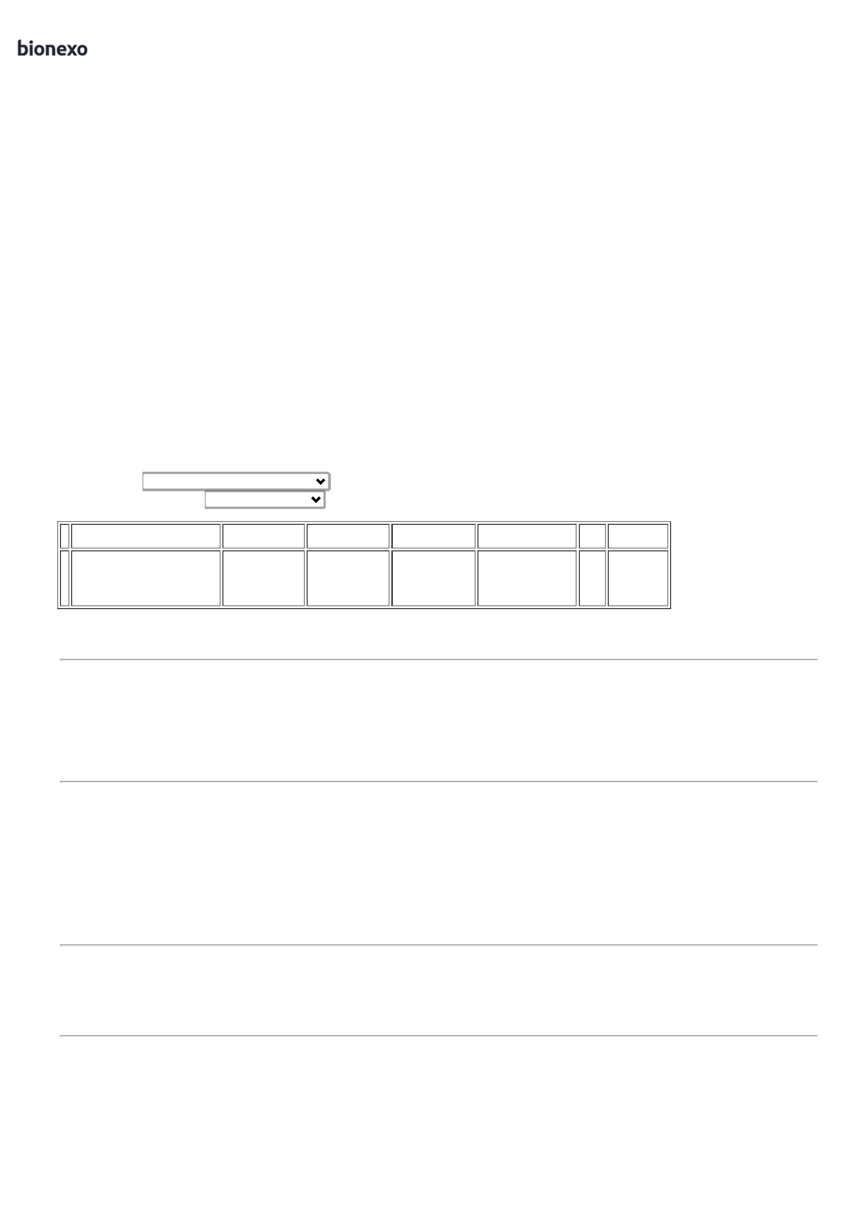

1

7/09/2024

Bionexo

Danielly

Evelyn

Pereira Da

Cruz

GEL P/

ULTRASSOM

;CBS não

GEL PARA

ULTRASSOM FR 100G 39446

FRASCO

Maeve

Produtos

Hospitalares

atende as

condições de

pagamento.

R$

R$

R$

168,0000

5

-

UND

null

100 Frasco

100G,

1,6800 0,0000

-

MULTIGEL

1

7/09/2024

14:14

**Total**

**Parcial:**

R$

8

8

56.0

56.0

1.508,5200

Total de Itens da Cotação: 5

Total de Itens Impressos: 5

**Total**

**Geral:**

R$

1.508,5200

Clique [aqui](javascript:chama_completo(360502889)) para geração de relatório completo com quebra de página

https://bionexo.bionexo.com/jsp/RelatPDC/relat\_adjudica.jsp

2/2

